磋商文件

项目名称：桂林中山南路76号办公楼12-15层消防工程
项目编号：GYJC2026017
采 购 人：桂林银行股份有限公司

2026年1月

目录

第一章 竞争性磋商公告 3
第二章 供应商须知 6
第三章 项目需求 13
第四章 评审方法和评分标准 20
第五章 合同主要条款格式 25
第六章 工程量清单、图纸（另册） 26
第七章 响应文件格式 27

第一章 竞争性磋商公告
桂林中山南路76号办公楼12-15层消防工程（GYJC2026017）
竞争性磋商公告

桂林银行股份有限公司对桂林中山南路76号办公楼12-15层消防工程进行竞争性磋商，有关事项公告如下：
一、磋商项目：桂林中山南路76号办公楼12-15层消防工程
二、项目编号：GYJC2026017
三、采购内容：桂林中山南路76号办公楼12-15层消防工程改造施工，如需进一步了解详细内容，详见磋商文件。
四、预算金额：385，208.67元
五、供应商资格要求
1.在中华人民共和国境内依法注册，具合法资格的供应商。
2.单位负责人为同一人或者存在直接控股、管理关系的不同供应商，不得参加同一合同项下的采购活动。
3.本项目特定资格条件：必须具备消防设施工程专业承包资质二级及以上资质，且具有有效期内的安全生产许可证；拟派本项目的项目经理须具备二级专业注册建造师（建筑工程或机电工程）及以上执业资格，同时须持有有效的安全生产考核合格证书（B证）。
4.供应商参加本采购活动前3年内在经营活动中没有重大违法记录。
5.对在“信用中国”网站(www.creditchina.gov.cn)渠道列入失信被执行人、重大税收违法失信主体、采购严重违法失信行为记录名单的供应商，不得参与本采购活动。
6.本项目不接受联合体竞标。
六、磋商文件的获取：
1.获取时间：请潜在供应商于本公告有效期限内获取，即2026年1月26日至2026年2月2日17时止（北京时间）
2.获取方式：在线获取。
（1）请潜在供应商登陆桂林银行股份有限公司官网（https://www.guilinbank.com.cn/），在线下载完成磋商文件的获取。获取方式：网站首页“关于桂银”之“集采专栏—招标公告”栏目中点击下载。
（2）报名材料（格式详见附件）：①主体资格证明（如营业执照、事业单位法人证书、执业许可证等）；②法定代表人（负责人）及委托代理人身份证；③法定代表人（负责人）授权书（须注明项目名称、项目编号）。（以上资料要求为原件的清晰复印件并加盖公章）。并请于2026年2月2日17时前（北京时间）发送至jiczx@guilinbank.com.cn邮箱完成登记，逾期将不予受理。
七、响应文件递交截止时间和地点：
1.响应文件递交开始时间：2026年2月6日08时45分（北京时间）。
2.响应文件递交截止时间：2026年2月6日09时00分（北京时间）。
3.递交地点：供应商应在响应文件递交起止时间内将响应文件密封递交到桂林银行（广西桂林市临桂区公园北路8号桂林金融大厦A附楼三楼），逾期送达的、未送达指定地点的或者不按照磋商文件要求密封的响应文件将予以拒收。
八、磋商时间及地点：响应文件递交截止时间后为评审小组与供应商磋商时间，地点：广西桂林市临桂区公园北路8号桂林金融大厦A附楼三楼会议室，参加磋商的法定代表人或委托代理人必须持有效身份证原件，依时到达指定地点等候磋商。
九、联系方式
采购人：桂林银行股份有限公司
联 系 人：莫经理
联系电话：0773-5592002
地址：广西桂林市临桂区公园北路8号桂林金融大厦A附楼三楼
电子邮箱：jiczx@guilinbank.com.cn
咨询时间：工作日上午8:30-12:00，下午14:30-17:30
十、公告网站：桂林银行股份有限公司官网https://www.guilinbank.com.cn/，广西阳光采购服务平台https://ygcgxz.bbwcq.com/#/index

桂林银行股份有限公司
2026年1月26日

附件：报名材料格式
①主体资格证明（如营业执照、事业单位法人证书、执业许可证等）；

②法定代表人（负责人）及委托代理人身份证；

③法定代表人（负责人）授权书（须注明项目名称、项目编号）。

授权委托书

本人 （姓名）系 （供应商名称）的法定代表人，现委托 （姓 名）为我方代理人以本单位名义参加 （项目名称、项目编号） 的报名活动。代理人在过程中所签署的一切文件和处理与之有关的一切事务，我均予以确认。
代理人无转委托权。

供应商（盖单位章）：
法定代表人或授权委托人（签字或盖章）：
年 月 日

联 系 人：
联系电话：
邮箱：

第二章 供应商须知

序号 | 条款名称 | 内容、要求
1 | 项目名称 | 桂林中山南路76号办公楼12-15层消防工程
2 | 项目编号 | GYJC2026017
3 | 供应商资格 | 详见第一章竞争性磋商公告
4 | 磋商文件澄清、修改 | 在磋商公告发布媒介上发布。  磋商文件澄清、答复、修改、补充的内容为磋商文件的组成部分。当磋商文件与磋商文件的答复、澄清、修改、补充通知就同一内容的表述不一致时，以最后发出的文件为准。
5 | 确认收到澄清、修改发布的方式 | 澄清、修改文件在磋商公告发布媒介发布之日起，视为供应商已收到该澄清、修改。供应商未及时关注磋商公告发布媒介造成的损失，由供应商自行负责。
6 | 现场踏勘 | 不组织。
7 | 转包/分包 | 不允许。
8 | 实质性要求和条件 | 磋商文件中所有标注★号的条款、要求“必须提供”的条款以及标明不满足即响应无效的条款
9 | 报价及费用 | 1.竞标报价：  （1）供应商根据本项目磋商文件中公布的采购内容作完整唯一报价；  （2）本工程磋商报价采用工程量清单报价方式。磋商报价为供应商在响应文件中提出的各项支付金额的总和。  （3）除非合同中另有规定，供应商的磋商报价包括完成本项目工程范围的全部内容（供应商在报价时应考虑各种风险因素和承受能力），包括但不限于：  ①拆除、安装、修复、清运、运输等施工，缺陷责任保修的价格；  ②施工设备、劳务、管理、材料、安装、维护、交通、利润、技术措施费、风险费、第三方环保检测（形成检测报告）费用、政策性文件规定的费用等所有费用；必要的保险费用和各项税金；  ③该项目实施过程中成交供应商实施项目所发生的一切费用；  ④供应商完成图纸所示工程所必不可少的附属工程、相关工程、衔接等费用，均应计入相关项目的单价及合价中；  ⑤与本工程项目有关的技术规范要求的费用应包括在磋商报价中。  （4）供应商应采用综合单价进行工程量清单报价，供应商应按照采购人提供的工程量清单进行报价并对自己所填写的项目编码、计量单位、工程量负责。  （5）本工程措施项目中的安全文明施工费不得进行磋商竞争。磋商报价中该费用按建设行政主管部门规定计取。  （6）工程控制价计算参考依据（这个可以写控制价文件总说明中的计价依据）  2.不论磋商结果如何，供应商均应自行承担所有与磋商有关的全部费用。  3.预算金额：385,208.67元。  4.资金来源：企业自筹。
10 | 保证金 | 保证金的形式：转帐、电汇形式；  磋商保证金的金额：0.77万元 。  1.供应商应于2026年2月6日9时00分前将保证金以转账、电汇形式从供应商账户一次性足额缴纳至本项目对应的专用账号，转账时备注“2026017 项目”，所交纳的磋商保证金仅限当次项目有效，不得重复替代使用。本项目保证金交至以下账户：  开户名称：桂林银行股份有限公司  开户银行：桂林银行股份有限公司营业部  帐号：6040120111037303  联行号：313617000219  2.保证金币种应与磋商报价币种相同。保证金缴纳后无需开具收据，但必须在磋商截止时间之前到达指定账号，其到账时间以银行确认的到账时间为准。凡未在规定时间内足额交纳或以其它方式递交的保证金均视为无效，其响应文件一律作无效处理。本项目不接受现金形式或从个人账户转出的磋商保证金。  3.除磋商文件规定不予退还保证金的情形外，未成交供应商的磋商保证金在合作通知书发出后五个工作日内退还，均以转账形式（无息）原路退还到供应商银行账户。供应商自行承担交纳保证金后未参加磋商活动或磋商保证金缴纳错误而导致磋商保证金无法及时退还的责任。  4.未按以上要求缴纳磋商保证金的响应文件，将作无效响应文件处理。
11 | 合同履约担保 | 成交供应商的磋商保证金在领取合作通知书后转为合同履约担保，履约保证金在合同期满且验收合格后退还（合同中另有约定的除外），供应商提供退款申请（详见格式材料9），申请包括项目名称、编号、退款金额、账户信息等内容，经采购人核实后无息退还。
12 | 不予退还磋商保证金的情形 | 供应商有下列情形之一的，保证金将不予退还：  （1）供应商在提交磋商文件截止时间后撤回响应文件的；  （2）供应商在响应文件中提供虚假材料的；  （3）除因不可抗力或磋商文件认可的情形以外，成交供应商不与采购人签订合同的；  （4）将成交项目转让给他人或者在响应文件中未说明且未经采购人同意，将成交项目分包给他人的；  （5）拒绝履行合同义务的；  （6）其他严重扰乱报价程序的；  （7）磋商文件规定的其他情形。
13 | 响应文件份数 | 响应文件正本一份、副本五份（A4标准纸装订，建议双面打印），正本与副本不一致时，以正本为准。不同语言的内容不一致的，以中文文本为准。提供响应文件正本电子版光盘或U盘一份（盖章扫描件+word版），纸质版与电子版响应文件应一致，电子版响应文件与纸质版不一致的，以纸质版响应文件正本为准。
14 | 响应文件编制 | （1）响应文件的正本需打印或用不褪色的墨水填写，响应文件正本除本磋商文件中规定的可提供复印件外均须提供原件。  （2）响应文件须由供应商在规定位置盖单位公章并由法定代表人或授权委托代理人签署，供应商应写全称。  （3）响应文件不得涂改，若有修改错漏处，须加盖单位公章及法定代表人或授权委托代理人签字或盖印鉴章。响应文件因字迹潦草或表达不清所引起的后果由供应商负责。  （4）响应文件的扫描件、复印件、身份证件、合同复印件、公章、字体等内容必须清晰可辨，否则响应文件视为无效。  （5）供应商应按第六章响应文件格式规定的顺序自编目录及页码装订，响应文件的封面应注明“正本”、“副本”字样，封面上写明项目名称、项目编号、竞标单位名称。  （6）将响应文件“正本”签字盖章后扫描，制作成不可编辑的PDF文档刻在光盘或U盘上，装入响应文件袋中。  （7）未按规定或标记的响应文件将被拒绝，由此造成的响应文件被误投或提前拆封的风险由供应商承担。
15 | 装订要求 | （1）按照响应文件组成内容，先做成纸质文件→签字盖章→扫描→刻在光盘或U盘上。  （2）响应文件正本、副本按照响应文件组成内容，单独装订成册并标注页码，装订应牢固、不易拆散和换页，不得采用活页装订。
16 | 包装、密封 | （1）正本、副本、光盘或U盘密封在一个响应文件密封袋中，封贴处须盖章（公章或密封章）或法定代表人或其授权代表签字。  （2）密封袋封面上注明  供应商名称：  项目名称：桂林中山南路76号办公楼12-15层消防工程  项目编号：GYJC2026017  在2026年2月6日9时00分前不得开启
17 | 响应文件递交截止时间及截标时间 | 见第一章竞争性磋商公告要求。
18 | 磋商时间及地点 | 磋商时间：见第一章竞争性磋商公告要求。  磋商地点：广西桂林市临桂区公园北路8号桂林金融大厦A附楼三楼  （1）评审小组会要求供应商在规定的时间内参加磋商、递交最终磋商报价及应答。供应商递交的应答文件、最终报价等材料必须由法定代表人或委托代理人签章或加盖供应商的公章确认。  （2）如供应商未提供联系方式，致使采购人或评审小组在项目评标期间无法与供应商取得联系的，或因自身原因未能保持电话畅通或未按评审小组要求提交响应文件、最终响应报价等材料的，后果由供应商自行承担。
19 | 响应文件的修改 | （1）供应商在响应文件截止时间之前，可以对已递交的响应文件进行修改或撤回，并书面通知采购人。撤回或修改响应文件的书面通知应由供应商法定代表人或其授权代表签字确认；修改后重新递交的响应文件应当在封套上标明“修改响应文件”字样并密封，在响应文件截止时间前送达，未按要求递交的采购人可以拒收。  （2）响应文件截止时间后的磋商有效期内，供应商不得撤回、修改响应文件。
20 | 响应文件有效期 | （1）未成交供应商响应文件递交截止之日起60日历天。响应有效期不足的响应文件将被否决。在特殊情况下，采购人可与供应商协商延长响应文件的有效期，这种要求和答复均以书面形式进行。供应商可拒绝接受延期要求而不会导致磋商保证金被没收。同意延长有效期的供应商需要相应延长磋商保证金的有效期，但不能修改响应文件。  （2）成交供应商的响应文件有效期自响应文件提交截止之日起至合同履行完毕止均应保持有效。
21 | 磋商程序 | （1）磋商时间和地点：供应商代表应在接到采购人通知后半小时内到达磋商现场，否则视为自动放弃磋商。  （2）磋商代表：供应商可派授权代表1名或法定代表人参加磋商，磋商必须持有效证件。  （3）评审小组在磋商中可能实质性变动的内容：项目需求中的技术、服务要求以及合同草案条款。  （4）磋商流程  ①宣布磋商会议开始。  ②评审响应文件。  ③磋商。  ④最后报价。  ⑤综合比较和评价。  ⑥推荐成交候选供应商名单。
22 | 采购结果公示 | 采购结果公示发布于桂林银行股份有限公司官网https://www.guilinbank.com.cn/，广西阳光采购服务平台https://ygcgxz.bbwcq.com/#/index
23 | 签订合同 | （1）排名第1的供应商领取合作通知书后，应当自合作通知书发出之日起30日内，按照磋商文件和响应文件的规定，与采购人签订书面合同。若成交供应商拒绝与采购人签订合同的，采购人可以按照评审报告得分排序，确定下一供应商为成交供应商，也可以重新开展采购活动。  所签订的合同不得对磋商文件确定的事项和成交供应商响应文件作实质性修改。  （2）采购人与成交供应商签订合同后，采购合同的履行、违约责任和解决争议的方法等适用《中华人民共和国民法典》。合同双方应严格执行合同条款，履行合同规定的义务，保证合同的顺利完成。双方均不得擅自变更、中止或者终止采购合同。  （3）如成交供应商有下列情形之一的，将其列入不良行为记录名单，在一至三年内禁止参加桂林银行采购活动，并予以通报。采购人可从评审小组推荐的成交候选供应商中按顺序重新确定成交供应商，组织供需双方签订合同或重新组织采购。  ①成交后不与采购人签订合同的（不可抗力除外）；  ②将项目转让给他人，或者在响应文件中未说明，且未经采购人同意，将项目分包给他人的；  ③拒绝履行合同义务的。
24 | 定义或说明 | 1.“采购人”是指桂林银行股份有限公司。  2.“供应商”是指符合本次磋商项目的供应商资格并提交响应文件的供应商（以下简称“供应商”）。  3 .“响应文件”是指供应商按照磋商文件要求编写，并向采购人递交的有效的文字说明、表格、图表等文件，如供应商对响应文件进行有效的补充、修改、澄清或说明则该补充、修改、澄清和说明构成响应文件不可分割的一部分（以下简称“响应文件”）。  4.“工程”是指建设工程，包括建筑物和构筑物的新建、改建、扩建、装修、拆除、修缮等。  5.“书面形式”包括信函、传真、电报、电子邮件。  6.供应商应保证其提供的联系方式（电话、传真、电子邮件）有效，以保证往来函件（澄清、修改等）能及时通知供应商，并能及时反馈，否则采购人不承担由此引起的一切后果。  7.本项目所有响应文件均不予退还。  8.供应商磋商所使用的资格、信誉、荣誉、业绩与企业认证必须为本法人所拥有。  9.供应商应仔细阅读磋商文件的所有内容，按照磋商文件的要求提交响应文件，并对所提供的全部资料的真实性承担法律责任。  10.供应商在磋商活动中提供任何虚假材料，其报价无效；成交后发现的，成交供应商须依照《中华人民共和国消费者权益保护法》第49条之规定双倍赔偿采购人，且民事赔偿并不免除违法磋商供应商的行政与刑事责任。  11.供应商理解采购人不一定要接受最低价的报价或收到的任何报价。  12.供应商应自行承担所有与编写和提交响应文件有关的费用，不论磋商结果如何，采购人在任何情况下无义务和责任承担此类费用。  13.响应文件以及供应商与采购人就有关磋商事宜的所有来往函电，均应以中文汉语书写。供应商提交的支持文件和印刷的文献可以使用别的语言，但其相应内容必须附有中文翻译文本，在解释响应文件时，以中文翻译文本为准。  14.磋商计量单位，磋商文件已有明确规定的，使用磋商文件规定的计量单位；磋商文件没有规定的，应采用中华人民共和国法定计量单位（货币单位：人民币元），否则视同未响应。本工程增值税计税方法：一般计税法；简易计税法
25 | 解释权 | 本磋商文件参照有关法律法规和采购管理的有关规定及参照国际惯例编制，解释权属于采购人。
26 | 质疑 | 1.供应商认为磋商文件、磋商过程或成交结果使自己的合法权益受到损害的，应当在知道或者应知其权益受到损害之日起3个工作日内，以书面形式向采购人提出质疑，采购人应认真做好质疑处理工作。  2.质疑、投诉应当采用书面形式，质疑书、投诉书实行实名制，均应明确阐述磋商文件、磋商过程或成交结果中使自己合法权益受到损害的实质性内容，提供相关事实、依据和证据及其来源或线索，便于有关部门调查、答复和处理。
27 | 监督及投诉 | 供应商对采购人的答复不满意或者采购人未在规定的时间内作出答复的，可以在答复期满后十五个工作日内向桂林银行监察部门提出投诉。监察部门联系方式：  联系人：桂林银行股份有限公司党委纪检巡察办公室  联系电话：0773-3687234  地址：桂林市临桂区公园北路8号金融大厦A附楼二楼  邮箱：jjb@guilinbank.com.cn

第三章 项目需求
1、项目概况与招标范围
1.1 建设地点：广西桂林市象山区中山南路76号桂林银行大厦。
1.2 建设规模：本次面积约2612㎡，含消防建筑系统、消防给排水系统、消防电气系统、消防排烟系统施工。
1.3 计划工期：90日历天。
1.4 质量要求：本工程必须遵守和执行现行消防工程验收规范和消防法规、质量评定标准及有关工程质量的文件规定，要求达到国家规定的质量验收标准。
1.5 招标范围：桂林中山南路76号办公楼12-15层消防工程施工图范围内的所有工程，详见施工图及工程量清单。招标范围内要求的项目，由中标人以包工、包料、包资料、包工期、包质量、包安全、包进度、包通过消防验收、包竣工验收的方式承包施工。
1.6 采购预算金额：385,208.67元。
2、服务能力要求
团队须具备的条件如下：
（1）拟派本项目的项目经理自2023年1月1日起至今完成过至少3个及以上同类项目业绩（须提供中标通知书、合同协议书及工程竣工验收证书（或竣工验收备案登记表）等证明材料）；项目经理注册单位必须与供应商单位名称一致，并提供项目经理与供应商签订的劳动合同或供应商为其缴纳的社会保险证明（截标时间前6个月内连续3个月（不含截标当月）为其缴纳的社保证明材料复印件并加盖供应商公章）和项目经理承诺只承担本工程施工管理工作的承诺书。项目经理是安全生产的第一责任人。
（2）现场须设置专职安全生产管理人员，要求持有有效的安全生产考核合格证书（C证），具备消防工程施工安全管理实操经验。专职安全生产管理人员专职负责所有施工人员的安全生产、文明施工、治安保卫和预防相应事故的发生，有权按照有关规定发布相关指令，并采取保护措施防止事故发生。专职安全生产管理人员注册单位必须与供应商单位名称一致，并提供专职安全生产管理人员与供应商签订的劳动合同或供应商为其缴纳的社会保险证明（截标时间前6个月内连续3个月（不含截标当月）为其缴纳的社保证明材料复印件并加盖供应商公章；若为近三个月内新聘员工的，以提供劳动合同复印件证明材料并加盖供应商公章）。
3、项目要求
3.1工期要求：
- 整体工期90日历天。
- 服务期限：在采购人规定的时间内完成施工任务，保证工程顺利验收取得消防验收备案有关凭证、系统功能全部开通和交付使用。
- 施工过程中可能存在临时暂停施工的情况，不超过1天的不做工期顺延。
- 根据消防及本工程施工的特殊性、采购人的施工工期要求，供应商应根据工程实际进度情况合理安排工期。采购人要求的竣工是指工程全部完成并取得消防备案有关凭证。在工程施工中供应商应随装饰装修进度随时无条件配合，对其没有及时掌握装饰装修进度而导致延误消防工程进度的由供应商承担责任，采购人不承担供应商的误工损失。
- 供应商必须在采购人规定的时间内完成施工任务，由于供应商原因导致工期延误的，每延长一天向采购人支付合同金额千分之三的违约金。延误的工期超过30天，采购人有权单方面解除合同并且不承担任何违约责任。
3.2质量保修期：
（1）消防工程质保期1年，消防设备设施质保期3年，质保期自项目竣工验收合格且通过消防部门备案（或验收）之日起算；质保期内设施中安装的灭火器材压力出现异常的应提供免费更换。
（2）属于保修范围和内容的项目，供应商应在接到故障维修通知之时后24小时内派人修理。供应商如不在约定时限内派人修理，采购人可委托其他人员修理，保修费用从质量保修金内扣除。
（3）质量保证金：
质量保证金为工程款（如有变更，以最终结算金额为准）的3%。采购人应在质保期满后一个月内完成质量保证金的支付。
3.3履约保证金：
（1）缴纳的磋商保证金，保证金金额人民币（大写）¥7700 元（柒仟柒佰元整），在供应商领取合作通知书后转为合同履约担保，在项目验收合格后退还（合同中另有约定的除外），供应商提供退款申请，申请包括项目名称、编号、退款金额、账户信息等内容，经采购人核实后无息退还。
（2）供应商未能全面履行磋商文件、合同规定及此后双方同意的对文件和合同的有效修改、补充和变动的（以下简称违约行为），无论供应商有无异议，采购人将按（3）约定的方式扣除履约保证金，包括但不限于以下违约行为：
① 供应商违反协议约定进行转包或违法分包的；
② 因供应商原因发生安全事故，造成人员伤亡或财产损失的；
③ 供应商采购和使用不符合设计、规范要求的材料、设备的；
④ 因供应商原因导致工程质量不符合施工合同及行业规范要求的；
⑤ 供应商未能按照进度计划及时完成施工合同约定的工作，造成工期延误影响采购人办公的；
⑥ 供应商施工人员聚众围堵、攻击采购人营业网点或办公场所，影响采购人营业或办公的；
⑦ 履约期内，发生供应商施工人员或材料商讨薪，对采购人造成损失或不良影响的；
⑧ 供应商其它违约行为，采购人认为有必要主张索赔的。
（3）如供应商存在（2）规定的违约行为之一，则每发生一次违约行为，采购人有权索赔最低按履约保证金额5%的违约金，违约金直接从履约保证金中扣除。采购人索赔的上述违约金额是最低违约责任，采购人可根据供应商违约的性质和程度，在履约保证金额度内，自行决定主张的索赔额度。供应商对采购人提出的索赔事项与额度不得提异议。按上述索赔的金额将是净数，不得扣除现在或将来应付的任何税捐、关税、费用、手续费或任何性质的由任何人加予的保留款。
3.4其他要求
- 本项目所有变更、签证需在实际发生后14个工作日内完成往来函件的签发及现场工程量的确认，逾期未完成签证视为供应商放弃，后期采购人将不予补充确认，因此产生的责任及费用由供应商承担。
- 项目的设备、材料须选购使用符合国家标准及当地消防部门认可的产品，且兼容原大楼消防控制系统。所有进场材料均需通过采购人及监理单位联合验收，并提供品牌原厂证明、质量合格证书、第三方检测报告等报验资料。如由于忽视了解相应情况盲目采购设备或材料甚至施工，供应商须无偿更换，由此产生的采购、运输、施工返工及工期延误等一切费用与相关责任，均由供应商自行承担。
（3）供应商须配合协助采购人取得该项目住建局消防备案有关凭证，独立完成到住建局办理消防备案有关凭证。工程进场后同步收集申报材料并取得消防备案有关凭证交与采购人。相关材料检测检验、人工、规费等所有费用均已包含在本次投标报价内，结算时不再额外增加任何费用。
（4）因本次项目涉及客服办公区域搬迁与装修衔接，供应商须编制专项方案，明确分楼层、分功能区的施工、验收及移交节点，优先保障客服核心功能区施工进度，满足业务连续性要求。
（5）本项目要求对施工非施工部位进行成品保护、降尘降噪处理及避开办公高峰运输物料，供应商在报价时应充分考虑，后期不再增加相关费用。

4、报价要求
4.1.供应商根据本项目磋商文件中公布的工程量清单作完整唯一报价，超过上限控制价报价无效。【注：供应商须在投标固定总价基础上，另行明确填报本项目磋商文件约定的结算优惠折扣率（以百分比形式填报，保留1位小数）)，该折扣率适用于结算阶段合同清单中无适用综合单价的变更、签证项目，成交后如涉及上述变更、签证，此部分结算价款统一按该折扣率执行。】表-08《分部分项工程和单价措施项目清单与计价表》中带“*”号的项目综合单价上浮率不得超过《工程量主要清单项目最高限价》中综合单价的5%。
4.2.合同价格形式：固定总价合同。若不涉及采购人要求增减工作内容的，本固定总价已包含消防施工、消防验收合格及通过消防主管部门验收备案的费用及完成合同约定的其他工作内容的费用，并承担任何质量缺陷保修责任。
4.3.不论磋商结果如何，供应商均应自行承担所有与磋商有关的全部费用。
4.4.图纸及竞标清单内项目实行固定总价包干，包括但不限于原材料采购、制作、安装、运输、检测、通过验收、图纸深化、单价措施费、总价措施费、其他项目费、现场协调配合费、材料检验检测费、应当由供应商缴纳的保险、国家及地方法律法规所规定的规费和税金及其他风险费用。在磋商约定范围内竞标总价不做调整，竞标报价中的单价仅作为变更、新增等价格调整的计价依据。工程量清单缺陷引起的价款变化应视为已包含在竞标总价中，项目履约过程中不予调整。若不涉及设计变更或采购人要求增减工作内容的，本固定总价已包含完成采购人提供的施工图纸范围内工程内容及合同约定的工作内容的相关费用。
4.5.本竞标报价金额已充分考虑了人工费、材料费（包括材料检验试验费、材料损耗）、系统调试费、机械费、管理费、措施项目费【包括环境保护费（含施工现场为达到环保主管部门要求所需要的各项措施费用）、文明施工费、安全施工费、临时设施费、夜间施工费、二次搬运费、成品保护、大型机械设备进出场及安拆费、混凝土及钢筋混凝土模板及支架费、脚手架费、已完工程及设备保护费、施工排水、降水费、暗室及夜间施工照明、缺陷修补、高温补贴等一切本工程施工前和施工过程中非工程实体项目的费用】、其他项目费、水电费、调试、验收、样品、成品保护费、利润、行政事业收费、规费、税金（包括按国家相关法律法规应由承包人支付的各项税金）、保险、市场价格变动引起的风险。工程质量检验检测、材料检验试验费（含招标人供应材料）、扬尘治理费用已考虑并全部计算。供应商应提前视察现场，在竞标报价中充分考虑上述因素，了解现场现状并考虑在报价中。竞标报价可视为由工程开工至完成竣工验收并符合交付使用标准的一切费用，采购人将不会就现场状况作出任何变更或增加工程款，由于采购人改变工程范围或工作量的设计变更除外。
供应商已清楚并考虑工地现场条件，包括周围环境、交通道路、现场地质条件、施工场地及周围地下管网、承包范围、施工图纸、施工组织设计，并已考虑施工技术措施、文明施工、安全生产维护、工期内赶工等因素。供应商为完成磋商文件规定的工作所需施工组织中的所有费用均已包含在本工程造价内，不再另外计取。按国家及地方政府规定交纳的各种行政事业收费、规费【包括但不限于：社会保障费（或称为建安劳保费或社会保险费或社会保障金或养老保险金等）、失业保险费、医疗保险费、生育保险费、住房公积金、工伤保险费、危险作业意外保险费、建筑活动综合技术服务费（按项目所在地政府文件规定取舍）、排污费、环保噪音费、节能检测费用等】、民工工资保证金、税金等包含在本工程造价内，由供应商负责缴纳。
供应商须在工程开工前，按照国家及行业相关法律法规规定，为本项目足额购买涵盖建筑工程一切险、安装工程一切险及施工人员意外伤害险等在内的工程保险，保险范围须覆盖本项目全部施工内容及施工全过程。保费由供应商自理，除安全生产责任险结算时按时结算外，其余保险结算时不另行计取。
施工过程中的实际施工方案仅作为采购人对供应商技术上的肯定，不作为计价的依据，采购人不接受供应商重新组价的要求。
4.6.工程进度款支付方式：
项目签约合同价中的暂列金额由采购人掌握使用，采购人按照规定所作支付后，暂列金额如有余额归采购人。暂列金额不计入工程款付款的基数，工程款支付基数（以下简称基数）=签约合同价-暂列金额。
双方约定按以下方式支付工程进度款：
（1）工程量完成20%以上支付基数的20%；
（2）工程量完工60％以上支付基数的30%（工程款付至基数价款的50%），申请该笔进度款时，供应商需提交采购人签确的隐蔽验收记录（包括但不限于管道安装工程、布线工程等）；
（3）工程完工后，支付基数的30%（工程款付至基数价款的80%），申请该笔进度款时，供应商需提交采购人签确的完整项目设计变更、现场变更记录；
（4）工程竣工验收合格后，按规定程序双方进行竣工结算，确认金额后按审核报告总价付至97%；
（5）余3%工程款作为质保金，于质保期（一年）满后一个月内无息返还。
每次进度款支付，附经采购人审定认可的完工工程量清单，并提供发票。
5、附件
5.1 工程量清单。
5.2 施工图：详见附件《桂林中山南路76号办公楼12-15层消防工程施工图.zip》。

注：项目需求中所有条款均为实质性条款，不允许负偏离，否则竞标将被否决。
可磋商内容：磋商文件中所有条款及需求均可磋商。

验收标准
一、工程具备以下条件的，供应商可以申请竣工验收：
（1）除采购人同意的甩项工作和缺陷修补工作外，合同范围内的全部工程以及有关工作，包括合同要求的试验、试运行以及检验均已完成，并符合合同要求。
（2）已按合同约定编制了甩项工作和缺陷修补工作清单以及相应的施工计划。
（3）已按合同约定的内容和份数备齐竣工资料。
（4）按时取得消防验收合格证、第三方消防检测验收报告。
二、工程质量标准必须符合现行国家有关工程施工质量验收规范和标准的要求。
三、采购人和供应商根据《中华人民共和国建筑法》和《建设工程质量管理条例》，经协商一致就本项目签订工程质量保修书。
履约评价表
项目名称 |  |  | 桂林中山南路76号办公楼12-15层消防工程
单位名称
评价描述（根据测试人员对规章制度的执行情况、服务期间的工作任务完成情况、服务质量等多方面进行综合评定）
评价结果
备注
评分档次划分：
考核标准分优秀（90分及以上）、良好（80分及以上、90以下）、一般（60分及以上、80分以下）、不合格（60分以下）四个等级
履约评价指引细则
序号 | 分项内容 | 满分分值 |  | 评价标准 | 评价得分
1 | 进度 | 30 |  | 按采购人要求及时进场，及时报送施工计划，进度节点在采购人的要求范围内，严格按照进度计划施工，不延误工期。  因供应商原因造成的进场不及时或工期延误等情况，每一项扣5分。
2 | 质量 | 25 |  | 做到安全文明施工，保质保量完成生产，不出现安全事故，若出现安全事故，则该考核判定为不合格。  1、了解设计意图，按图施工，工程量与实际相符，工程质量符合标准，不无故签证，否则扣5分；  2、进场材料使用常规品牌，有质量检测报告或检验合格证书，并及时报审验收，否则扣5分；  3、现场做好安全措施，设立安全警示标志，对动火、临时用电等危险作业进行报审，否则扣5分；  4、隐蔽工程按质按量完成，并做留底记录，否则扣5分；  5、工艺细节、卫生收尾处理妥当，无明显缺陷，否则扣5分；
3 | 商务 | 25 |  | 1、及时签合同，认真履行合同义务，发现图纸不合理及时提出质疑，变更合理，能正确处理索赔；  2、按要求及时提交结算，结算资料内容真实可信且无缺漏，对结算审计结果回复及时，尊重客观事实；  3、按要求提交按时足额发放民工工资承诺书，若发生民工闹事则该项不得分。
4 | 配合度 | 20 |  | 服从采购人及监理管理要求，对合作重视，遇到问题主动出面协调，工作积极配合，对质量问题及时回复整改，若出现推诿、拖延现象，该项不得分。

第四章 评审方法和评分标准
一、评审方法
（一）评审小组组成
评审小组成员组成：由采购评审专家共3人以上的单数组成。
（二）评审原则
1.评审小组必须坚持公平、公正、科学和择优的原则。
2.在评审过程中，评审小组任何人不得对某个供应商发表任何倾向性意见，不得向其他专家评委明示或者暗示自己的评审意见。
3.评审小组成员对需要共同认定的事项存在争议的，按照少数服从多数的原则作出结论。持不同意见的评审小组成员应当在评审报告上签署不同意见并说明理由，否则视为同意。
（三）评审要求
1.采购人核实评审委小组成员身份，告知回避要求，宣布评审工作纪律和程序。
2.评审小组依据法律法规和磋商文件的规定，对供应商提交的响应文件进行初步审查，包括响应文件的有效性、完整性、符合性及是否对磋商文件的实质性要求作出响应，对于磋商文件中所有标注★号的实质性条款、要求“必须提供”的条款以及标明不满足即响应无效的条款要求响应均无负偏离。
3.评审小组按磋商文件对资格性审查和符合性审查合格的响应文件进行商务和技术评估，综合比较与评价。
4.采购人对评审数据进行校对、核对，对畸高、畸低的重大差异评分提示评审小组复核或书面说明理由。
5.采购人发现评审小组有明显的违规倾向或歧视现象，或不按评标办法进行，或其他不正常行为的，应当及时制止。
（四）评审程序
1.宣布磋商会议开始。
2.评审响应文件。
3.磋商。
4.最后报价。
5.综合比较和评价
6.推荐成交候选供应商名单。
（五）澄清问题的形式
对响应文件中含义不明确、同类问题表述不一致或者有明显文字和计算错误的内容，评审小组可以书面形式要求供应商作出必要的澄清、说明或者纠正。供应商的澄清、说明或者纠正应当采用书面形式，由法定代表人或委托代理人签字或盖章确认，并不得超出响应文件的范围或者改变响应文件实质性内容。
（六）错误修正
响应文件如果出现计算或者表达上的错误，修正错误的原则如下：
1.报价文件的大写金额与小写金额不一致的，以大写金额为准。
2.单价金额小数点有明显错位的，应以总价为准，并修改单价。
3.总价金额与按单价汇总金额不一致的，以单价金额计算结果为准。
按上述修正错误的原则及方法调整或修正响应文件的竞标报价，供应商同意并签字确认后，调整后的竞标报价对供应商具有约束作用。如果供应商不接受修正后的报价，则其磋商将作为无效磋商处理。

（七）磋商
磋商程序如下：
1.宣布磋商会议开始，供应商的法定代表人或其授权代表必须现场持有效证件按时参加磋商。供应商的授权代表（或法定代表人）必须参加每次磋商。主持人宣布参加人员及有关事项。
2.评审小组告知各供应商第一轮磋商的时间和磋商内容，各供应商退场等候。
3.评审小组根据磋商文件规定的程序、评定成交的标准等事项与实质性响应谈判文件要求的供应商进行谈判。
4.评审小组所有成员应当按照已确定的谈判顺序集中与单一供应商分别进行谈判，并给予所有实质性响应谈判文件要求的供应平等的谈判机会
5.评审小组初步评审响应文件，评审小组可以根据磋商文件和磋商情况实质性变动采购需求中的技术、服务要求以及合同草案条款并与供应商进行磋商，但不得变动磋商文件中的其他内容。
6.评审小组将根据供应商的响应文件、陈述含混模糊之处或需要进一步了解的细节对供应商提出问题，供应商作出回答，最后供应商须按所有问题提交书面的补充方案、对其磋商内容作出澄清或重新进行报价，并于规定时间递交评审小组。
7.重新磋商：双方对修改后的响应文件进行磋商，直至达成磋商结果。评审小组成员经评议后，根据磋商情况，可以要求供应商进行多次报价。
8.最后报价：磋商结束后，所有供应商必须将最后报价于规定时间前在磋商现场以书面方式递交至评审小组。最后报价及其他响应响应文件应以书面方式密封提交并有法定代表人或者授权代表签字确认或者加盖公章，否则视为无效。
最后报价与首次报价相比有调整的：供应商提交的最后报价必须包含已标价的工程量清单，即最后报价是工程量清单全部工作内容的价格体现，具体包括供应商部分（分部分项工程量清单费用、措施项目清单费用、规费、税金、其它项目）和采购人部分（暂列金、材料购置费）（如有）等完成本工程并经验收合格至达到质量保修期限所需的费用、合理利润及风险。如采购文件或磋商过程中明确供应商应提供技术服务及其它服务的（如检测费、验收发生的费用），相应费用也应包括在最后报价中。最后报价不允许采用汇总后优惠、打折的形式，否则其报价无效并作无效响应处理。
9.已提交响应文件的供应商，在提交最后报价之前，可以根据磋商情况退出磋商。退出磋商的须提供书面通知（供应商授权代表须签字确认），评审小组在表决单中注明退出磋商的供应商名单。
10.磋商达成。磋商的结果以书面为准，经供应商和评审小组代表确认后，替代磋商文件或响应文件中相应的内容，并作为构成响应文件的一部分和作为评审的依据。如成交，则作为合同、履约等的组成部分。
11.评审小组认为供应商的报价明显低于其他通过符合性审查供应商的报价，有可能影响工程质量或者不能诚信履约的，应当要求其在评审现场合理的时间内提供书面说明，必要时提交相关证明材料；供应商不能证明其报价合理性的，评审小组应当将其作为无效竞标处理。
（八）属于下列情况之一者，磋商无效：

1.未按照磋商文件规定要求密封、签署、盖章的，或未提供法定代表人授权委托书（委托代理时）。

2.超越了按照法律法规规定必须获得行政许可。

3.响应文件未按磋商文件的内容和要求编写，或提供虚假材料的。

4.竞标有效期不能满足磋商文件要求的。

5.供应商未按本项目需求中公布的采购内容作完整唯一报价。

6.不满足本项目需求中的实质性要求，或经评审小组一致认定有明显不符合响应文件规定的技术规格、技术标准要求的实质性要求。

7.供应商未按要求提供“原件备查”材料原件的，或所提供材料原件与其在响应文件中提供的材料复印件不一致的。
8.未实质性响应磋商文件要求或者磋商文件有采购人不能接受的附加条件的。
9.不符合法律、法规或磋商文件规定的其他实质性要求和条件的。
10.响应文件内容印刷字迹模糊、复印证件内容不清晰的。
11.文件中注明“必须提供”的文件未加盖供应商公章（扫描公章无效）的。
12.报价超过采购预算的。
13.未按谈判文件规定提交保证金的。
14.设有暂估价、暂列金额的，竞标时未按工程量清单给出的暂估价总价、暂列金额总价计入竞标总报价中的。

（九）属于下列情形之一的，应予废标：

1.出现影响采购公正的违法、违规行为的；

2.因重大变故，采购任务取消的。
（十）评审过程的监控

本项目评审过程实行监察，供应商在评审过程中所进行的试图影响评审结果的不公正活动，可能导致其磋商被拒绝。

二、评分标准
（一）评分依据：评审小组以磋商文件和响应文件为依据，对供应商的业绩、方案、报价等内容按百分制打分。
（二）评审方法：采用百分制综合评分法，评分分值计算保留小数点后两位，第三位四舍五入。

（三）商务和技术评审
评审小组按磋商文件中规定的评审方法和标准，对合格的响应文件进行商务和技术评审。具体评审标准见《评分表》。
评审小组各成员对每个有效供应商的响应文件进行评价、打分，然后由评审组长组织评审小组对各成员打分情况进行核查及复核，评分有误的，应及时进行修正。评审标准如有主客观分定义，评审小组所有成员的客观分打分分数应当一致。
（四）成交候选供应商推荐原则
1.评审小组将根据得分由高到低排列次序（得分相同时，以竞标报价由低到高顺序排列；得分相同且竞标报价相同的，按技术实施方案优劣顺序排列）并推荐成交候选供应商。采购人应当确定评审小组推荐排名第1的成交候选供应商为成交供应商。
2.评审小组成员对需要共同认定的事项存在争议的，应当按照少数服从多数的原则作出结论。持不同意见的评审小组成员应当在表决单上签署不同意见及理由，否则视为同意。
（五）评分方法
评审因素 |  |  | 评审标准
1 | 商务  （10分） | 业绩  （5分） | 供应商自2023年1月1日以来完成过同类项目施工业绩，每个得1分，满分5分。  注：合同以签订时间为准，能清晰反映项目名称、项目内容、合同执行时间、合同双方签署日期盖章等内容，关键页如有缺漏，视为无效业绩。提供合同复印件或中标通知书复印件并加盖供应商公章。
1 | 商务  （10分） | 项目团队成员（5分） | 拟派的项目经理自2023年1月1日起至今完成过至少3个及以上同类项目业绩，满足上述条件后开始计分，每多提供1个符合要求的业绩的得1分（每个业绩须提供中标通知书、合同协议书及工程竣工验收证书（或竣工验收备案登记表）等证明材料），此项满分5分。  注：以上人员需提供证书、劳动合同及供应商为其在竞标截止时间前6个月内任意连续3个月（不含截标当月）的社保保险缴纳证明复印件（若为近期新聘员工的，以提供劳动合同复印件证明材料为准）并加盖供应商公章。
1 | 技术  （60分） | 实施方案（30分） | 根据供应商提供的实施方案内容（包含且不限于供货保证措施、实施进度措施、人员投入配置、安装调试方案、验收措施等）进行独立评审并按以下规定独立打分。  一档（0-10分）：对项目总体有深刻认识，表达清晰、完整、严谨、合理，措施先进、具体、有效、成熟；施工段划分清晰、合理，符合规范要求；  二档（10.1-20分）：对项目总体有一定认识，表达清晰、完整，措施具体有效；施工段划分清晰，符合规范要求；  三档（20.1-30分）：对项目总体有认识，有一定的措施但部分不具体；施工段划分较合理，符合规范要求。
1 | 技术  （60分） | 售后服务  （30分） | 根据供应商提供的售后服务方案（内容包含但不限于：安全保证措施、实施进度措施、验收措施等）进行独立评审并按以下规定独立打分：  一档（0-10分）：仅满足磋商文件要求；  二档（10.1-20分）：售后服务承诺书内容的完整性和可行性、免费保修期限、到达故障现场时间、故障出现解决方案、定期维护（注明时间）等方面有4个方面同比较优；  三档（20.1-30分）：售后服务承诺书内容的完整性和可行性、免费保修期限、到达故障现场时间、故障出现解决方案、定期维护（注明时间）、能提供桂林本地化服务（需提供相关证明）、保修期外维修方案、其他优惠措施、技术人员情况等方面有至少6个方面同比较优。
3 | 价格  （30分） |  | 评标基准价=有效报价范围内最终磋商报价中的价格最低值，其价格分为30分。  其它应标价格得分按以下公式计算：  其它应标价得分=（评标基准价÷最终磋商报价）×30分
综合评审得分 |  |  | 商务＋技术＋价格

第五章 合同主要条款格式

合同协议书、合同总条款及附件
（本采购合同由采购人与成交供应商按照采购和响应文件协商签订，签订的合同实质性条款不得与磋商文件和响应文件相违背）

工程量清单、图纸（另册）

响应文件格式
响应文件封面格式：

正本

响应文件

项目名称：
项目编号：
供应商（公章）：

年 月 日

评分索引
条款号 | 评审因素 |  | 评审标准 | 响应文件所在页码
1 | 商务  （10分） | 业绩  （5分） | 供应商自2023年1月1日以来完成过同类项目施工业绩，每个得1分，满分5分。  注：合同以签订时间为准，能清晰反映项目名称、项目内容、合同执行时间、合同双方签署日期盖章等内容，关键页如有缺漏，视为无效业绩。提供合同复印件或中标通知书复印件并加盖供应商公章。
1 | 商务  （10分） | 项目团队成员（5分） | 拟派的项目经理自2023年1月1日起至今完成过至少3个及以上同类项目业绩，满足上述条件后开始计分，每多提供1个符合要求的业绩的得1分（每个业绩须提供中标通知书、合同协议书及工程竣工验收证书（或竣工验收备案登记表）等证明材料），此项满分5分。  注：以上人员需提供证书、劳动合同及供应商为其在竞标截止时间前6个月内任意连续3个月（不含截标当月）的社保保险缴纳证明复印件（若为近期新聘员工的，以提供劳动合同复印件证明材料为准）并加盖供应商公章。
1 | 技术  （60分） | 实施方案（30分） | 根据供应商提供的实施方案内容（包含且不限于供货保证措施、实施进度措施、人员投入配置、安装调试方案、验收措施等）进行独立评审并按以下规定独立打分。  一档（0-10分）：对项目总体有深刻认识，表达清晰、完整、严谨、合理，措施先进、具体、有效、成熟；施工段划分清晰、合理，符合规范要求；  二档（10.1-20分）：对项目总体有一定认识，表达清晰、完整，措施具体有效；施工段划分清晰，符合规范要求；  三档（20.1-30分）：对项目总体有认识，有一定的措施但部分不具体；施工段划分较合理，符合规范要求。
1 | 技术  （60分） | 售后服务  （30分） | 根据供应商提供的售后服务方案（内容包含但不限于：安全保证措施、实施进度措施、验收措施等）进行独立评审并按以下规定独立打分：  一档（0-10分）：仅满足磋商文件要求；  二档（10.1-20分）：售后服务承诺书内容的完整性和可行性、免费保修期限、到达故障现场时间、故障出现解决方案、定期维护（注明时间）等方面有4个方面同比较优；  三档（20.1-30分）：售后服务承诺书内容的完整性和可行性、免费保修期限、到达故障现场时间、故障出现解决方案、定期维护（注明时间）、能提供桂林本地化服务（需提供相关证明）、保修期外维修方案、其他优惠措施、技术人员情况等方面有至少6个方面同比较优。
响应文件格式

目录
根据磋商文件规定及供应商提供的材料自行编写目录，需有页码

1、供应商直接控股、管理关系信息表（必须提供）

供应商直接控股股东信息表

序号 | 直接控股股东名称 | 出资比例 | 身份证号码或者统一社会信用代码 | 备注
1
2
3
……
注：
1.直接控股股东：是指其出资额占有限责任公司资本总额百分之五十以上或者其持有的股份占股份有限公司股份总额百分之五十以上的股东；出资额或者持有股份的比例虽然不足百分之五十，但依其出资额或者持有的股份所享有的表决权已足以对股东会、股东大会的决议产生重大影响的股东。
2.本表所指的控股关系仅限于直接控股关系，不包括间接的控股关系。公司实际控制人与公司之间的关系不属于本表所指的直接控股关系。
3.供应商不存在直接控股股东的，则填“无”。

法定代表人或者委托代理人签字：
供应商（盖公章 ）：
年 月 日

2、供应商直接管理关系信息表（必须提供）

序号 | 直接管理关系单位名称 | 统一社会信用代码 | 备注
1
2
3
……
注：
1.管理关系：是指不具有出资持股关系的其他单位之间存在的管理与被管理关系，如一些上下级关系的事业单位和团体组织。
2.本表所指的管理关系仅限于直接管理关系，不包括间接的管理关系。
3.供应商不存在直接管理关系的，则填“无”。

法定代表人或者委托代理人签字：
供应商（盖公章）：
年 月 日

3、供应商基本情况表（包含联合体各方企业基本情况、营业执照、安全生产许可证、资质证书）
企业基本情况（必须提供）
单位名称
统一社会信用代码
注册地区
邮政编码 |  | 详细地址 |  | 企业联系人
单位联系电话 |  | 法定代表人身份证号 |  | 手机号码
传真号码 |  | 基本账户  开户银行 |  | 基本账户  开户账号
企业性质

企业营业执照
单位名称
统一社会信用代码
注册资本（元） |  | 类型 |  | 成立时间
经营范围
法定代表人 |  | 营业期限 |  | 登记机关
住所

企业安全生产许可证
单位名称
统一社会信用代码
证书编号 |  | 主要负责人 |  | 经济类型
法定代表人 |  | 营业期限 |  | 发证机关
有效期 |  | 许可范围
单位地址

企业资质证书
单位名称
统一社会信用代码
证书编号 |  | 法定代表人 |  | 经济性质
是否主项资质 |  | 有效期 |  | 发证机关
资质类别及等级

【备注：企业基本情况、营业执照、企业资质证书、安全生产许可证的信息均需从“桂建云”读取，供应商不可修改，不要求提供扫描件，供应商以上信息未通过“桂建云”读取的，在评审时不予承认。】

4、承诺函（格式）（必须提供）

致：桂林银行股份有限公司
根据贵行 桂林中山南路76号办公楼12-15层消防工程 项目磋商文件，项目编号 GYJC2026017 ，签字代表 （姓名）经正式授权并代表 （供应商名称），提交响应文件正本一份。
据此函，签字代表宣布同意如下：
1、我方承诺已具备磋商文件规定的供应商资格条件。
2、我方已详细审核磋商文件，包括修改文件（如有的话）和有关附件，将自行承担因对全部磋商文件理解不正确或误解而产生的相应后果。
3、如我方中标：
（1）我方承诺在收到合作通知书后，在合作通知书规定的期限内与采购人签订合同。
（2）我方承诺按照磋商文件规定递交履约担保。
（3）我方承诺本响应文件至本项目合同履行完毕止均保持有效，按磋商文件及政府采购法律、法规的规定履行合同责任和义务。
（4）我方郑重承诺：将全部满足磋商文件中的各项实质性要求，如果发现响应文件中另有与磋商文件中不一致的响应或没有响应，同意采购人有权要求我方按照磋商文件的要求提供设备或服务。我方并同意按照磋商文件的规定履行自己的责任和义务。
（5）我方已详细审查全部磋商文件，包括修改文件（如有的话）以及全部参考资料和有关附件。我们完全理解并同意放弃对这方面有不明及误解的权利。
（6）我方响应文件有效期为竞标截止日期后 60 日历天，在竞标有效期内不撤销响应文件。
与本磋商有关的正式通讯地址为：
地址：邮编：电话、传真：
开户名称：
开户银行：
账号：
供应商（公章）：
法定代表人（签字或签章）：
磋商日期：
注：未按照本承诺函（格式）要求填报的将被视为非实质性响应磋商要求，从而导致该磋商被拒绝。

5、报价表（必须提供）
报价表
供应商名称：
项目名称：桂林中山南路76号办公楼12-15层消防工程
项目编号：GYJC2026017
序号 | 报价内容 | 响应报价（元） | 备注（报价说明）
1 | 桂林中山南路76号办公楼12-15层消防工程 | ¥ | 并按上述图纸、工程建设标准和工程量清单（如有时）的条件要求承包上述工程的施工、竣工，并承担任何质量缺陷保修责任。
合计金额大写：人民币
施工工期 |  | 90日历天
结算优惠折扣率（以百分比形式填报，保留1位小数） |  | % |  | 该折扣率适用于结算阶段合同清单中无适用综合单价的变更、签证项目，中标后如涉及上述变更、签证，此部分结算价款统一按该折扣率执行。
其 他

此表可根据自身需要编辑
供应商（公章）：
法定代表人或授权委托代理人（签字或签章）：
日期：

注：1.若此表由多页构成的，须逐页加盖供应商公章，否则报价无效。
2.供应商应按采购工程量清单填报价格。项目编码、项目名称、项目特征、计量单位、工程量必须与采购工程量清单一致，供应商不得对采购工程量清单项目进行增减调整。供应商所报价格应包含满足本次全部工程成本、调试、检验、技术服务、培训、税费等所有费用。
3.供应商必须就本项目需求中的采购内容作完整唯一报价，否则，其磋商将被拒绝。响应文件只允许有一个报价，有选择的或有条件的报价将不予接受。

已标价工程量清单

注：响应文件（承诺函除外）有造价人员签字并盖专用章。

6、法定代表人（单位负责人）身份证明（必须提供）

法定代表人身份证明

现任我单位 （单位名称及职务） ，为法定代表人，特此证明。

附：法定代表人性别： 年龄： 身份证号码： 。
营业执照号码： 企业类型： 。
经营范围： 。

供应商（公章）：
日期：
（附法定代表人居民身份证复印件）

6-1、法定代表人授权委托书（有授权代表时必须提供）

授权委托书

致：桂林银行股份有限公司

本人（姓名）系（供应商名称）的法定代表人（负责人），现委托（姓 名）为我方代理人。代理人根据授权，以我方名义参加 桂林中山南路76号办公楼12-15层消防工程/GYJC2026017 项目的磋商活动，并代表我方全权办理针对上述项目的磋商、澄清确认、递交、撤回、修改、签约等具体事务和处理有关事宜。
我方对代理人的签字事项负全部责任。
委托期限：

代理人无转委托权，特此委托。

供应商（公章）：

法定代表人（签字或签章）：

身份证号码：

委托代理人（签字或签章）：

身份证号码：

日期：

附：法定代表人有效的身份证复印件及授权代表有效的身份证复印件
注：本授权委托书需由供应商加盖单位公章并由其法定代表人和委托代理签字或签章。

7、磋商保证金缴纳证明。（加盖供应商公章）（如磋商文件有要求时必须提供）

8、资格审查部分
8-1、法人或者其他组织的营业执照复印件等证明文件。即供应商是企业则提供营业执照（副本）复印件；供应商是事业单位，则提供事业单位法人证书（副本）复印件；供应商是非企业专业服务机构的，则提供执业许可证等证明文件复印件；供应商是个体工商户，则提供个体工商户营业执照复印件；如供应商不是以上所列的法人、组织的，则提供国家规定的相关证明材料。（加盖供应商公章）（必须提供）

8-2、2024年财务状况报告（表）复印件或银行出具的资信证明复印件。对于从取得营业执照时间起到截标时间为止不足1年的供应商，只需提交截标时间前一个月的财务状况报告（表）复印件。（加盖供应商公章）（必须提供）

8-3、依法缴纳税费证明材料。竞标截止时间前6个月内，供应商任意1个月依法缴纳税费证明复印件加盖供应商公章。供应商成立不足1个月的，无须提供缴纳税费证明加盖供应商公章。依法免税的供应商，须提供相应文件证明其依法免税。（加盖供应商公章）（必须提供）

8-4、依法缴纳社会保险缴纳证明材料。协商截止时间前6个月内，供应商任意1个月的社保缴费证明记录复印件加盖供应商公章。供应商成立不足1个月的，无须提供缴纳社保缴费证明加盖供应商公章。依法免缴纳社会保障资金的供应商，须提供相应文件证明其依法免缴纳社会保障资金。（加盖供应商公章）（必须提供）

8-5、信用信息（必须提供）
信用信息证明材料。供应商可在“信用中国”网站（www.creditchina.gov.cn）、国家企业信用信息公示系统（http：//www.gsxt.gov.cn/index.html）查询供应商主体信用记录（网站查询记录必须提供）。
信用信息查询结果网页打印件（查询结果网页打印件并加盖公章）
网页打印件须显示供应商名称以及“失信被执行人”、“企业信用信息”查询结果、打印时间或查询时间。

信用中国失信被执行人查询示意图
打印时勾选页眉和页脚，显示查询时间
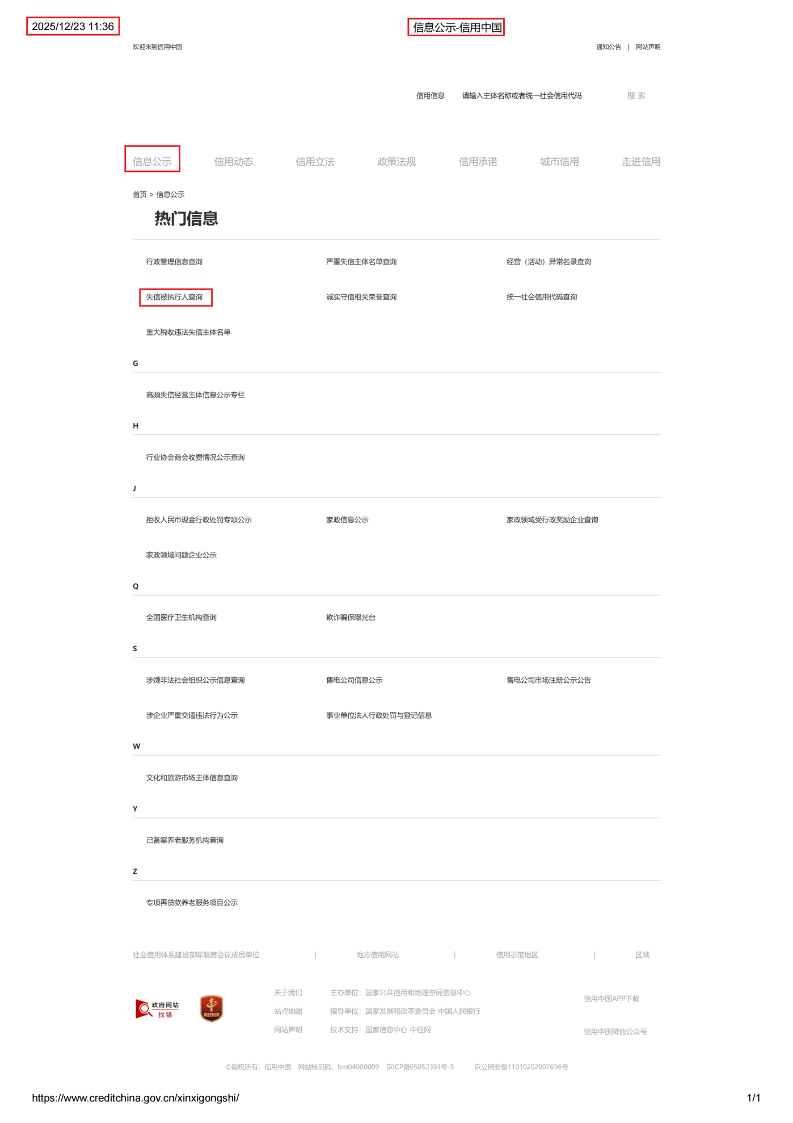
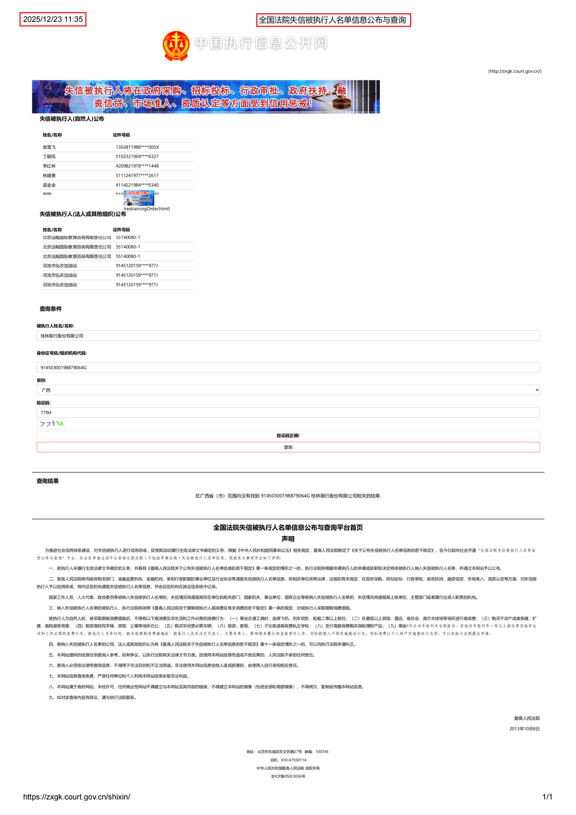
重大税收违法失信主体查询示意图
打印时勾选页眉和页脚，显示查询时间
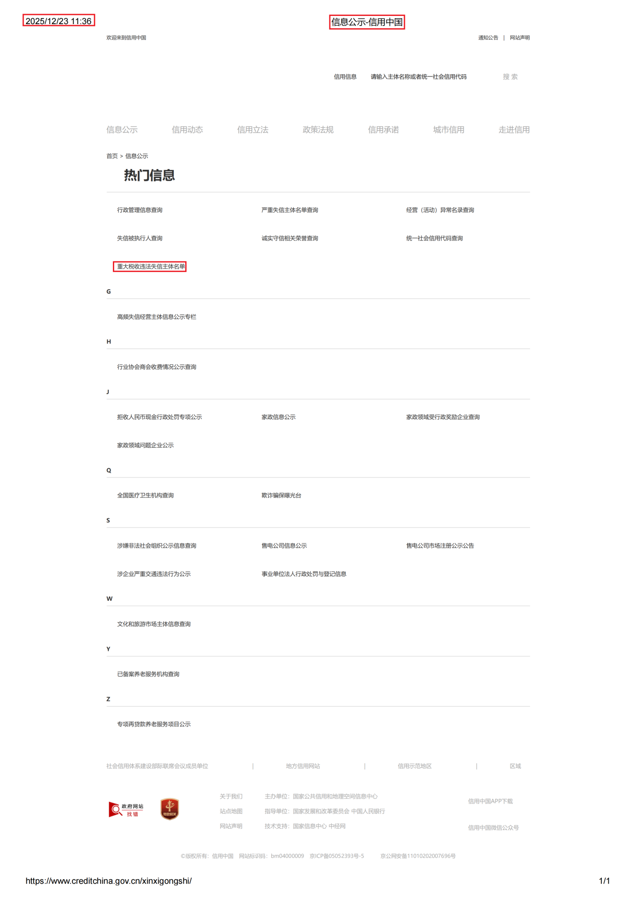

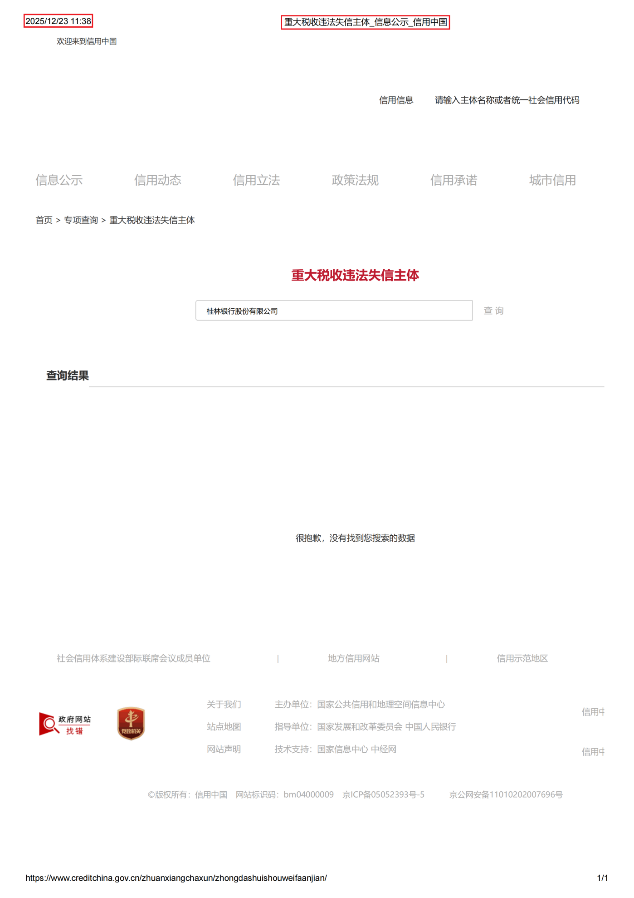

国家企业信用信息公示系统查询示意图
打印时勾选页眉和页脚，显示查询时间
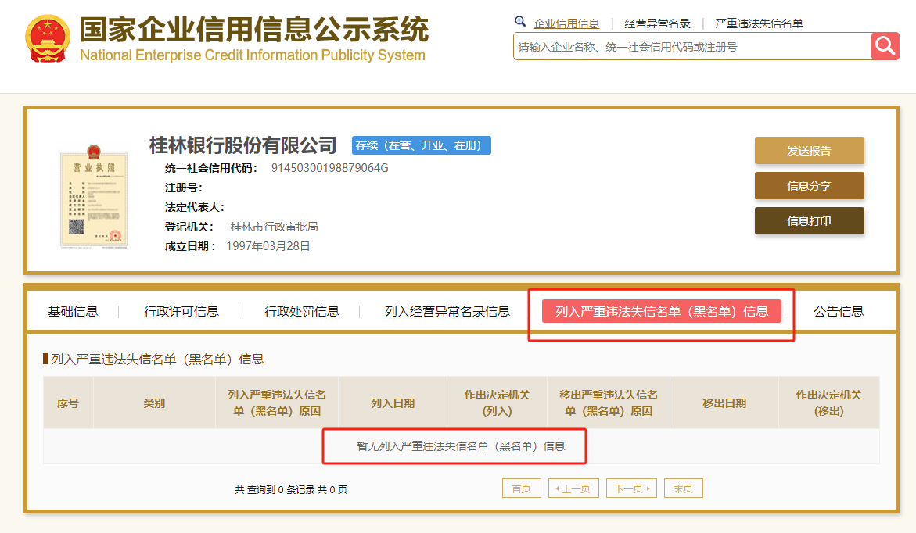

8-6、消防设施工程专业承包资质二级及以上资质、安全生产许可证等证明材料。及满足供应商特定资格条件的其他证明材料加盖供应商公章。（加盖供应商公章）（如磋商文件有要求时必须提供）

8-7、具备法律、行政法规规定的其他要求的证明材料。（加盖供应商公章）（如磋商文件有要求时必须提供）

8-8、供应商认为应当要提交的资格证明材料。（加盖供应商公章）

8-9、廉洁合规承诺书（必须提供）

廉洁合规承诺书

为推进桂林银行（以下简称“甲方”）项目（以下简称“项目”）过程中的规范运作，确保项目公平、公正、公开，防止行贿受贿等违法违纪案件的发生，承诺人特作如下承诺：
一、在参与甲方项目全过程中，不以任何理由向甲方人员赠送钱、物、有价证券和免费提供劳务，不为甲方及其亲属支付应由其个人支付的各种费用。
二、如若获得参与甲方项目资格，不同甲方人员从事本项目相关的物资买卖及中介活动。
三、不操纵价格，不与其他项目参与人相互串通报价，不采取任何手段排挤其他项目参与人参与公平竞争和损害甲方利益。
四、甲方若有员工提出上述违法违纪要求或有其它违纪违法问题，向甲方纪检监察部门举报。
五、若发现其他供应商有商业贿赂或其他不正当竞争行为，向甲方纪检监察部门举报。
六、不私下接触甲方评委，否则报价无效。
七、若违反本承诺中应遵守的条款，同意甲方取消承诺人本项目参与资格（如已获参与资格，则取消资格；已签订合同的，中止执行），并赔偿甲方损失。情节严重的，三年内甲方可禁止承诺人参加甲方磋商及其他采购活动。如有触犯刑律的，依法移交司法机关。

供应商（公章）：
年 月 日

监督举报电话：桂林银行派驻纪检监察组办公室0773-3686283
桂林银行党委纪检巡察办公室 0773-3687234
桂林银行集中采购办公室 0773-5592002

8-10、无重大违法记录声明（必须提供）

供应商参加本项目采购活动前3年内在经营活动中没有重大违法记录的书面声明（必须提供）

声 明

致：桂林银行股份有限公司

本公司（单位）郑重声明，在参加本项目采购活动前3年内在经营活动中没有重大违法记录（重大违法记录是指供应商因违法经营受到刑事处罚或者责令停产停业、吊销许可证或者执照、较大数额罚款等行政处罚）。

供应商（公章）：

法定代表人委托代理人（签字或盖章）：

日期：

10、商务技术部分

10-1、偏离表（必须提供）
对本项目第三章《项目需求》要求的响应表：
序号 | 磋商文件需求 | 响应文件响应内容  （可注明证明材料所在页码） | 偏离说明
注：供应商应根据项目项目需求对照磋商文件要求逐条在“偏差说明”栏注明“正偏离”、“负偏离”或“无偏离” 。

供应商（公章）：
法定代表人或委托代理人（签字或签章）：
日期：

10-2、实施方案（根据项目需求供应商自行填写）

10-3、售后服务（含服务承诺）（根据项目需求供应商自行填写）

10-4、供应商可提供的优惠条件（增值服务）（根据项目需求供应商自行填写）

10-5、供应商认为需提供的其他材料（根据项目需求编写）

10-6、供应商提供自2023年1月1日起至今完成过同类项目施工业绩一览表（如磋商文件有要求时提供）
序号 | 采购单位名称 | 项目名称或服务内容 | 服务数量或年限 | 合同金额（元）（如有） | 合同执行时间 | 备注

1.本表后附相关合同有效页复印件，应按顺序附于本表后；
2.表格不够供应商可以自行扩展，如有多页，请逐页盖章。

供应商（公章）：
法定代表人或授权委托代理人（签字或签章）：
日期：

10-7、项目拟投入服务团队人员结构表（包括但不限于学历、证书情况、职称、年龄、业绩及证明材料等）（如磋商文件有要求时提供）
项目拟投入服务团队人员（含项目负责人）一览表
序号 | 姓名 | 部门和职务 | 获得认证资质证书（持证情况） | 主要资历、经验及承担过的项目
1
2
...
注：1.在填写时，如本表格不适合供应商的实际情况，可根据本表格式自行划表填写。
2.涉及实施团队，售后服务人员，须提供人员简历和技术认证证书复印件，作为实施团队能力和技术水平的参考（所提供的资质必须在有效期内，需明确注明是供应商员工，需提供员工劳动合同关键页或竞标截止时间前6个月任意3个月社保缴费证明记录复印件并加盖公章；若为近三个月内新聘员工的，以提供劳动合同复印件证明材料并加盖供应商公章）。
供应商（公章）：
法定代表人或授权委托代理人（签字或签章）：
日期：
11、供应商退还履约保证金模板（磋商时无需提供，退款时提供，由需求部门递交至集采办进行相应退款）
退款申请

桂林银行股份有限公司：
我公司（单位）于2026年2月6日参加贵行采购桂林中山南路76号办公楼12-15层消防工程（编号：GYJC2026017）磋商，该项目由我公司（单位）成交，现合同已履行完毕，申请退回我公司（单位）磋商保证金。
开户名：xxxx有限公司
开户银行：xxxx支行
银行帐号：xxxx
保证金金额：xxxx元整（￥xxxx）
纳税人识别号：

XXXX公司（公章）
2026年x月x日

附件：退款申请、合同扫描件、验收报告扫描件、履约评价扫描件、保证金汇款凭证扫描件

注：该退款申请按照合同约定退款时间时提供，竞标时无须提供。

最终报价表

供应商名称：
项目名称：桂林中山南路76号办公楼12-15层消防工程
项目编号：GYJC2026017
最终报价
关于桂林中山南路76号办公楼12-15层消防工程：
1.我公司（单位）最终报价与原报价一致。
2.我公司（单位）最终报价如下：
序号 | 报价内容 | 响应报价（元） | 备注（报价说明）
1 | 桂林中山南路76号办公楼12-15层消防工程 | ¥ | 并按上述图纸、工程建设标准和工程量清单（如有时）的条件要求承包上述工程的施工、竣工，并承担任何质量缺陷保修责任。
合计金额大写：人民币
施工工期 |  | 90日历天
结算优惠折扣率（以百分比形式填报，保留1位小数） |  | % |  | 该折扣率适用于结算阶段合同清单中无适用综合单价的变更、签证项目，中标后如涉及上述变更、签证，此部分结算价款统一按该折扣率执行。
其 他
法定代表人或委托代理人（签字或签章）： 报价时间：

注：该报价表请单独准备，不用封装在响应文件里，磋商现场进行填写。

